SitaDSS Multi Anstauelement, 135 - 200mm für SitaDSS Multi

Sita Bauelemente

Eigenschaften

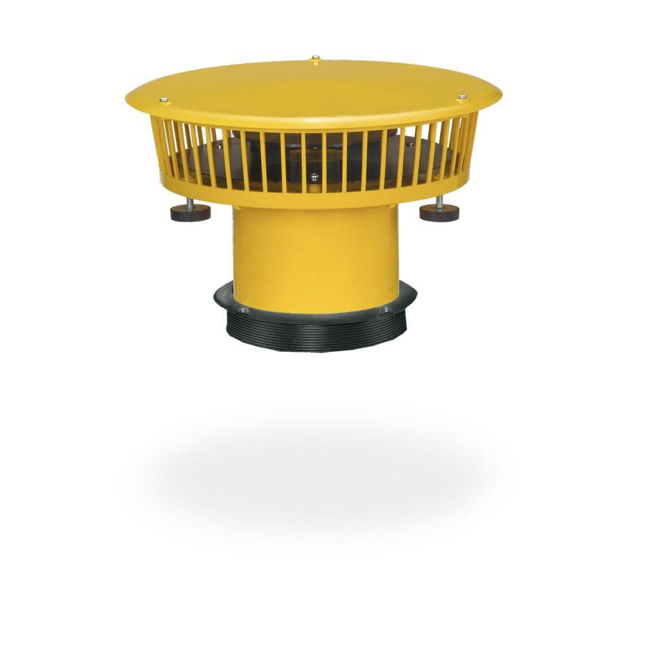

GTIN:

4027563712948

HAN:

129012

Art Zubehör

Stauelement

Werkstoff

Polyamid (PA)

Brandverhalten

B2, E